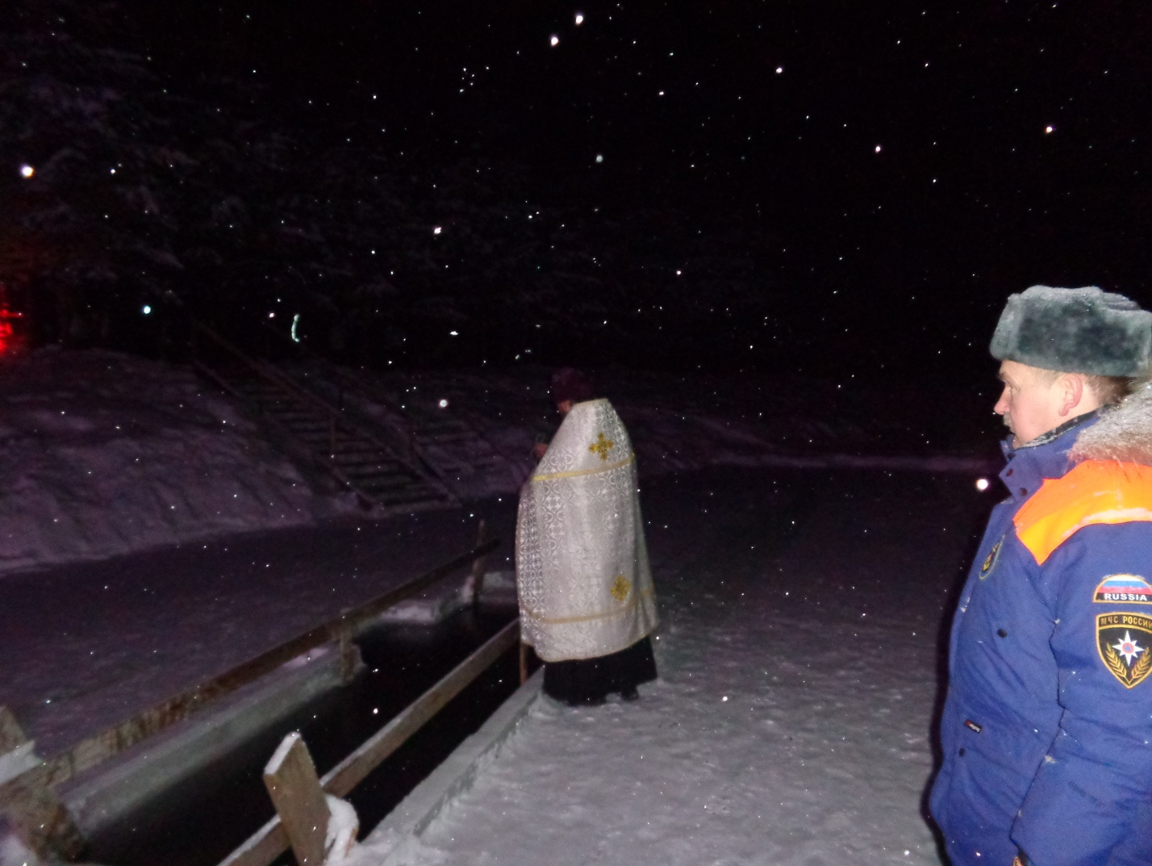Совсем скоро православные верующие отметят праздник Крещения. Во всех церквях совершается «великое освящение воды». Согласно церковным канонам, в Крещение верующий человек должен прийти в церковь, отстоять службу, поставить свечку, набрать освященной воды. Но окунаться в ледяную воду никто не требует, особенно если человек к этому не готов. Однако в нашем регионе немало тех, для кого окунуться в воду в крещенскую ночь уже стало доброй традицией. Но нельзя забывать, что существуют определенные правила, которые необходимо соблюдать, поэтому инспекторское отделение ГИМС г. Вологды МЧС России напоминает правила купания в проруби на Крещение:
- Окунаться (купаться) следует в специально оборудованных прорубях у берега под присмотром спасателей.
- Перед купанием в проруби необходимо разогреть тело, сделав разминку, пробежку.
- К проруби необходимо подходить в удобной, нескользкой и легкоснимаемой обуви, чтобы предотвратить потери чувствительности ног. Лучше использовать ботинки или шерстяные носки для того, чтобы дойти до проруби. Возможно использование специальных резиновых тапочек, которые также защищают ноги от острых камней и соли, а также не дадут Вам скользить на льду. Идя к проруби, помните, что дорожка может быть скользкой. Идите медленно и внимательно.
- Проследите за тем, чтобы лестница для спуска в воду была устойчивой. По крайней мере, для подстраховки необходимо опустить в воду край прочной толстой веревки с узлами, с тем, чтобы пловцы могли с ее помощью выйти из воды. Противоположный конец веревки должен быть надежно закреплен на берегу.
- Окунаться лучше всего по шею, не замочив голову, чтобы избежать рефлекторного сужения сосудов головного мозга; Никогда не ныряйте в прорубь вперед головой. Прыжки в воду и погружение в воду с головой не рекомендуются, так как это увеличивает потерю температуры и может привести шоку от холода.
- При входе в воду первый раз старайтесь быстро достигнуть нужной Вам глубины, но не плавайте. Помните, что холодная вода может вызвать совершенно нормальное безопасное учащенное дыхание. Как только Ваше тело приспособилось к холоду.
- Не находиться в проруби более 1 минуты во избежание общего переохлаждения организма.При опускании на дно в небольшой проруби опасность состоит еще и в следующем. Не все умеют опускаться вертикально. Многие опускаются под углом, смещаясь в сторону кромки льда. При глубине 4 м смещение от начальной точки может достигнуть 1 — 1.5 м. При всплытии с закрытыми глазами в малой проруби можно «промахнуться» и удариться головой об лед.
- Если с вами ребенок, слетите за ним во время его погружения в прорубь. Испугавшийся ребенок может легко забыть, что он умеет плавать.
- Вылезать в вертикальном положении трудно и опасно. Сорвавшись, можно уйти под лед. Необходима страховка и взаимопомощь.
- После купания (окунания) разотрите себя и ребенка махровым полотенцем и наденьте сухую одежду.
Напомним, что в ночь с 18 на 19 января крещенские купания на реке Вологда пройдут рядом с Соборной горкой и у Cпасо-Прилуцкого монастыря., окунуться в прорубь смогут все желающие. Места для крещенского купания будут организованы и в ближайших к областной столице районах. Искупаться можно будет в Грязовецком районе на реке Лежа недалеко от д. Зимняк, а также на святых источниках Вологодского района: вблизи деревни Стризнево, села Новленское и деревни Голубково.

